

З А П О В Е Д
№ РД-830/10.10.2026 г.

На основание чл. 44, ал. 2 от Закона за местното самоуправление и местната администрация, чл. 90, ал. 1 във връзка с чл. 8, ал. 3 от Изборния кодекс, т. III.8 от Решение № 314-ПВР/02.10.2026 г. на Централната избирателна комисия

Н А Р Е Ж Д А М :
I. Образувам 2 (две) секции за гласуване на избиратели с трайни увреждания с подвижна избирателна кутия на територията на община Ветово за произвеждането на изборите за президент и вицепрезидент на републиката на 25 октомври 2026 г.
II. Утвърждавам номерата на подвижните секции, определям обхвата им и помещенията за работата на подвижните секционни комисии, както следва:
1. Секция № 190500022, с обхват територията на с. Смирненски, гр. Сеново и с. Кривня, съобразно подадени в срок заявления, и работно помещение на съответната подвижна секционна комисия: стая № 1 във „фургон за офиси“, находяща се на адрес: гр. Ветово, ул. „Трети март“ № 2;
2. Секция № 190500023, с обхват територията на гр. Глоджево, гр. Ветово и с. Писанец, съобразно подадени в срок заявления, и работно помещение на съответната подвижна секционна комисия: стая № 2 във „фургон за офиси“, находяща се на адрес: гр. Ветово, ул. „Трети март“ № 2.
III. Заповедта да се обяви на интернет страницата на Община Ветово и информационното табло, а копие от нея да се изпрати на Районна избирателна комисия – Русе, Областен управител на област Русе, ТЗ „ГРАО“ – Русе и Районно управление – Ветово.
Контрол по изпълнение на заповедта възлагам на Юзлем Лютфиева – секретар на Община Ветово.

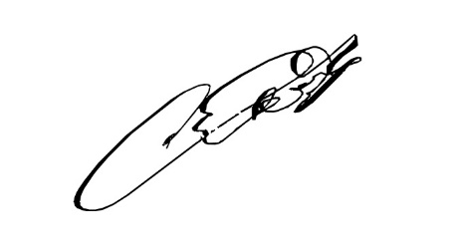

Д-Р МЕХМЕД МЕХМЕД
Кмет на Община Ветово

